Описание объекта закупки
на изготовление и поставку информационных плакатов по макету Заказчика

Предмет закупки: изготовление и поставка информационных плакатов по макету Заказчика (далее – Товар).
Срок поставки: в период с 01.07.2026 г. по 31.07.2026 г.

Место доставки товара: 426008, Удмуртская Республика, г. Ижевск, ул. Коммунаров, д. 367.
Требования к условиям поставки:

Изготовление, доставка, разгрузка товара осуществляется силами и за счет средств Поставщика, одной партией в полном объеме. Поставщик несет все расходы и принимает на себя все риски до момента поставки товара. Доставка товара производится Поставщиком в согласованные между Заказчиком и Поставщиком рабочие дни Заказчика: с понедельника по четверг с 08.30 до 17.30 (с 08.30 до 16.30 по пятницам) по местному времени, на условиях государственного контракта и настоящей Спецификации.
Требования к товару:
Поставляемый товар должен быть новым (товаром, который не был в употреблении), не имеющим дефектов, связанных с материалами и качеством изготовления, либо проявляющихся в результате действия или упущения Поставщика при нормальной эксплуатации товара и на него должна распространяться полная гарантия производителя.
Качество поставляемого товара должно соответствовать требованиям качества, безопасности жизни и здоровья, а также иным требованиям безопасности (санитарным нормам и правилам, государственным стандартам), сертификации, лицензирования, установленным законодательством Российской Федерации, Контрактом и настоящего технического задания.
Поставляемый товар должен соответствовать действующим в Российской Федерации стандартам, техническим регламентам, санитарным и фитосанитарным нормам.
Требования к упаковке Товара
Товар должен поставляться в упаковке, позволяющей транспортировать его любым видом транспорта на любое расстояние, предохранять от повреждений, загрязнений, утраты товарного вида и порчи при его перевозке с учетом возможных перегрузок в пути и длительного хранения.
Услуги по разработке дизайна (макета) не требуются.
Наименование, технические и качественные характеристики, функциональные (потребительские свойства) характеристики, эксплуатационные характеристики товара и количество товара:

№ п/п | Наименование | Функциональные и качественные характеристики товара | Кол-во,  шт.
1 | Информационный плакат | Материал: бумага постерная;  Плотность: 150 гр.;  Формат: А2;  Размер: 420х594 мм;  Печать 4+0  Расположение изображения: вертикальное.  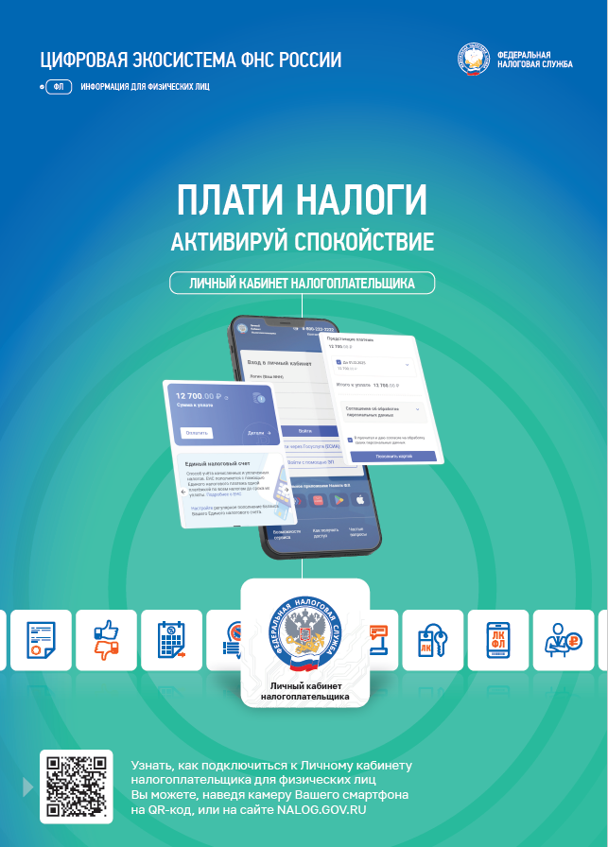 | 8

